FAČR - Městský fotbalový svaz v Brně

639 00 Brno, Vídeňská 470/9

Telefon: 542 212 675 e-mail : mefs@fotbalbrno.cz
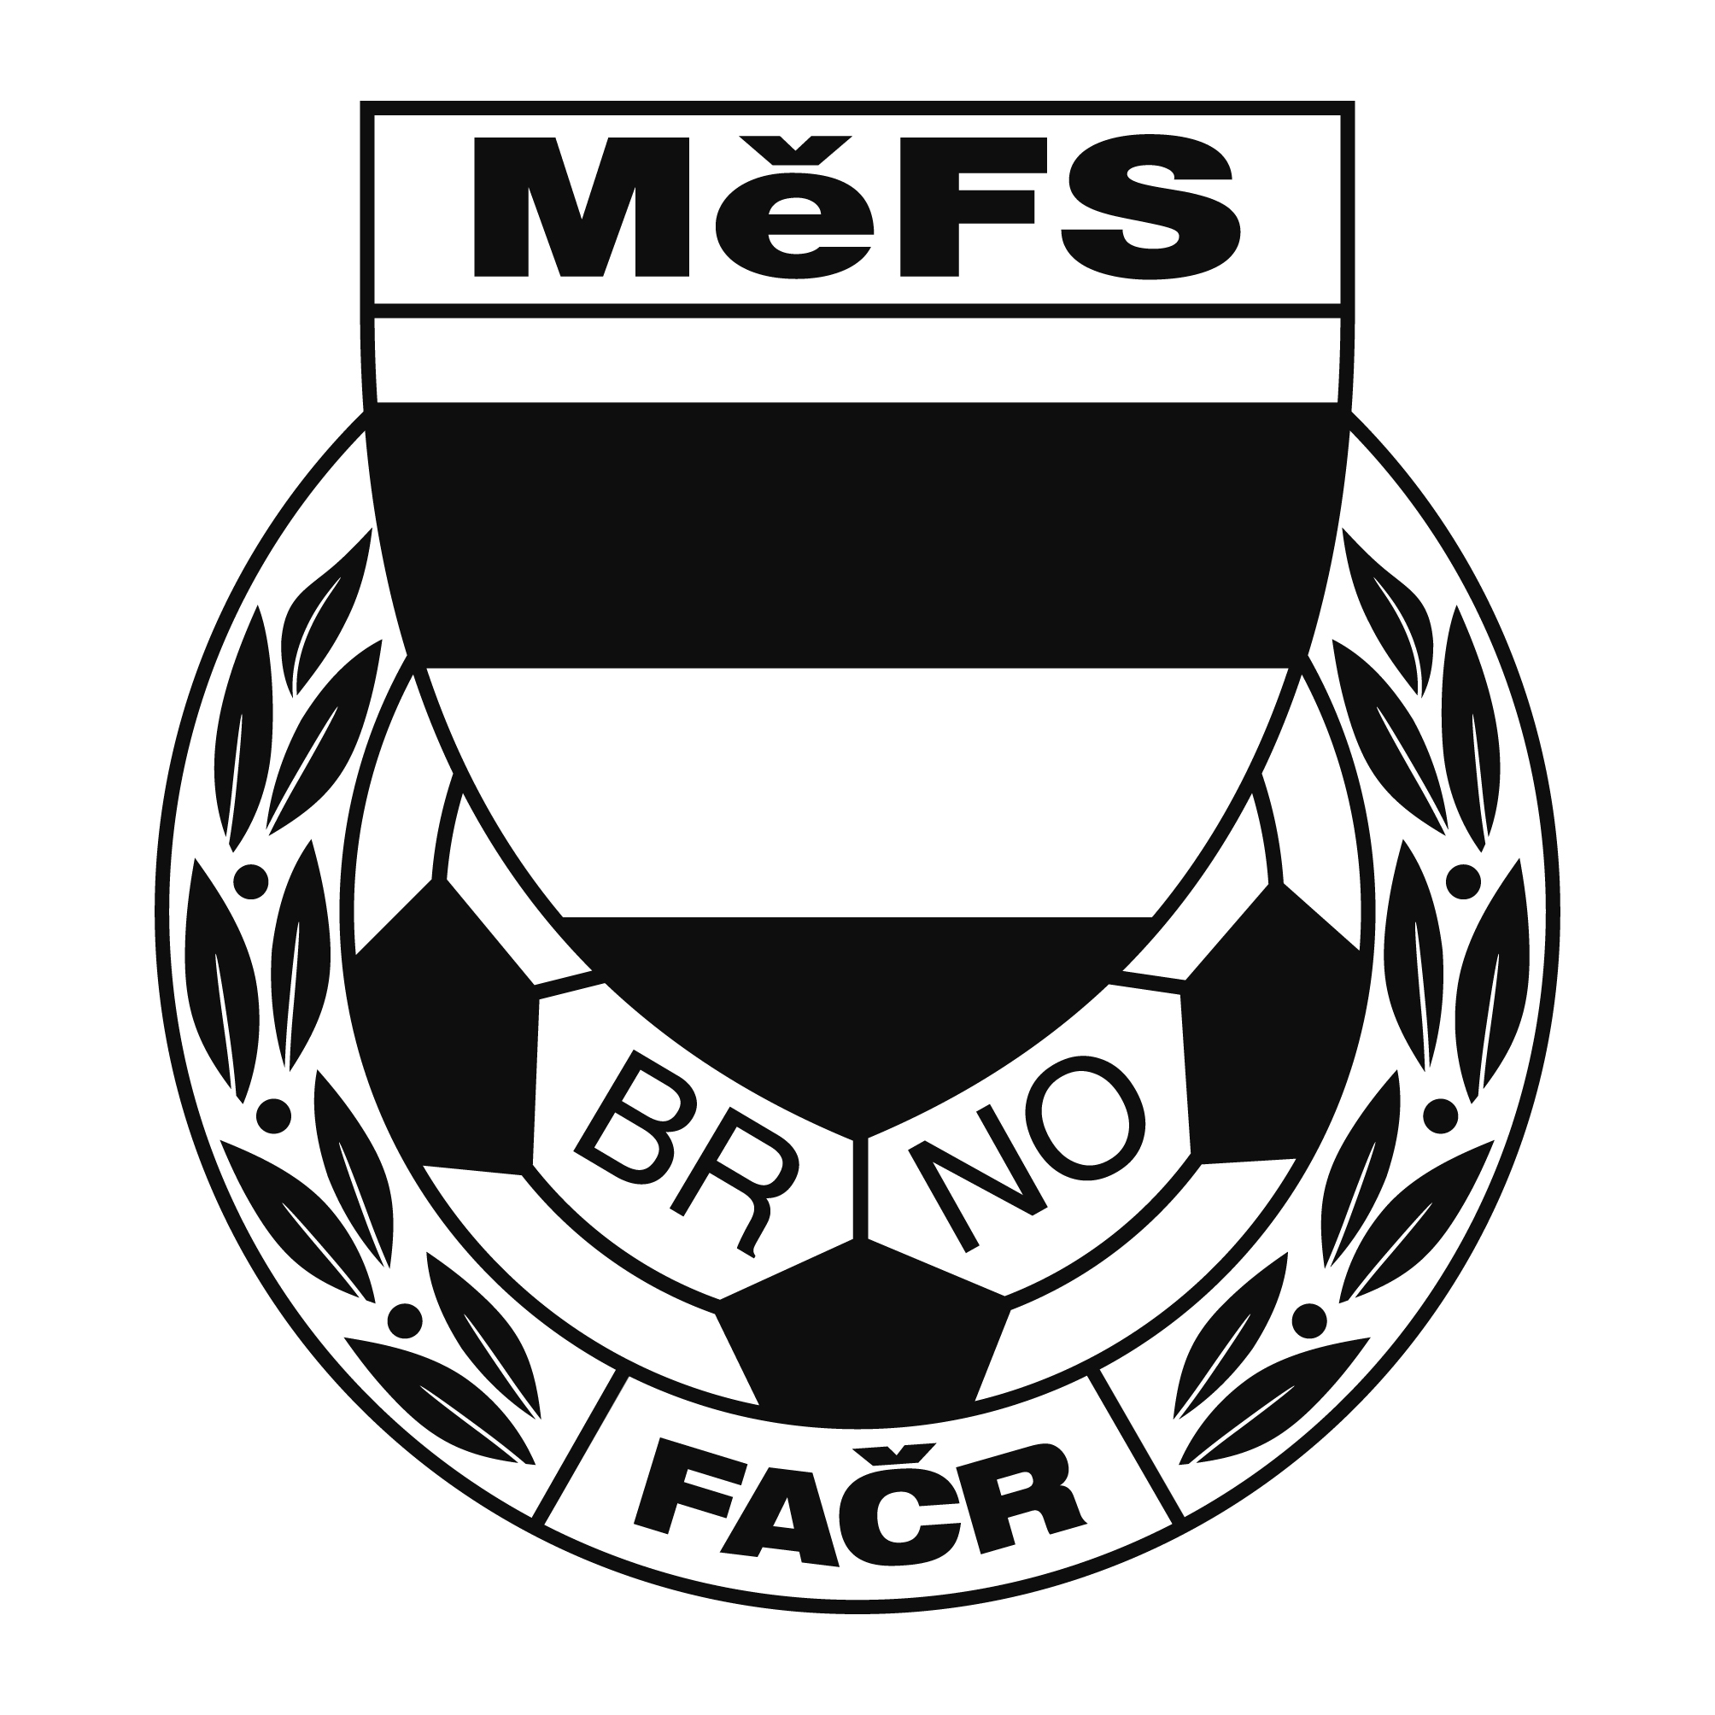

NOMINAČNÍ LISTINA

výběru MěFS, hráčů U 13

Akce: Regionální fotbalová akademie Jihomoravského kraje
- halový turnaj mladších žáků U13
Sobota dne 6. ledna 2018 – Tréninkové centrum mládeže, Brněnské Ivanovice, Sladovnická 508/17, 620 00 Brno

Místo, datum a čas srazu: Tréninkové centrum mládeže, Brněnské Ivanovice, Sladovnická 508/17, 620 00 Brno
V sobotu 6. 1. 2018 v 7.00 hodin

Předpokládaný konec: 11.40 hod.

Nominace hráčů U 13:

Příjmení a jméno | ID číslo | mateřský klub
Nečas Vojtěch | 05040699 | SK Žebětín
Došek Dominik | 05080305 | SK Žebětín
Kudláček Sebastian | 05120466 | SK Žebětín
Janáček Jakub | 05050250 | SK Žebětín
Costa E Silva Nicolas | 05041195 | ČAFC Židenice 2011
Mihok Benedikt | 05081250 | ČAFC Židenice 2011
Dirda Erik | 05090882 | ČAFC Židenice 2011
Vítoslavský Jan | 05080631 | FC Medlánky
Jahůdka Jan | 05090965 | FC Medlánky
Němec Michal | 05020151 | FC Medlánky
Čápek Marek | 05050244 | FC Svratka Brno
Lenikus Jan | 05120126 | FC Svratka Brno
Petrák Vojtěch | 05060883 | FC Slovan Brno
Pancner David | 05020647 | FC Slovan Brno
Marek Petr | 05060062 | SK Slatina

Hráči si vezmou s sebou:
věci na utkání v hale s umělou trávou (možno turfy nebo lisovky), brankáři vlastní výzbroj, kartičku pojištěnce.

Trenéři: Šrámek Jiří, Záleský David vedoucí: Dvořák Petr

V krajním případě lze vyrozumět telefonicky p. Dvořák Petr – tel. 739593355.

V případě neomluvené neúčasti nominovaných hráčů se klub vystavuje postihu dle článku 17 bod 3 RFS !

V Brně 29. prosince 2017

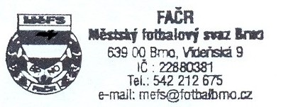
Mgr. Tomáš Němčanský, v.r. Mgr. Jan Maroši, v.r.
předseda KM MěFS předseda VV MěFS

Za správnost: Libor Charvát
sekretář MěFS

